NPC导出格式说明

如何导出
现在NPC支持导出3种格式的文件，如下：
1、没有动画的NPC FSM 0
2、简单动作的NPC FAK 1
3、复杂动作的NPC FSKEL 2

（上面的内容是给策划看的）

1.不同的NPC可以共用一个骨骼，用不同的蒙皮
蒙皮的命名规则：NPC编号+_objn.fskin，具体如下：
M05_a1_obj1.fskin —— 从1开始
M05_a1_obj2.fskin
M05_a1_obj3.fskin
...
2.每张蒙皮绑定的骨骼必须限制在80根以下，包括80根,
如果模型的骨骼>80，必须分多个蒙皮导出(就是把一个物体拆成n个物体后在蒙皮调动作,这样拆开后的物体会受少量的骨骼控制不会超过80了)跟角色一样(角色就是拆成头,上身,下身,手和脚).
3.蒙皮的每个顶点绑定的骨骼数量不能超过4根。

检查每张蒙皮绑定骨骼数的方法：选择蒙皮模型，在修改命令面板选择Physigue修改器的顶点编辑选项，选择此块蒙皮的所有顶点，然后把所有顶点锁定，再打开输入权重面板，保证在仅当前指定的链接选项中骨骼的数量不超过80根就可以。如下图
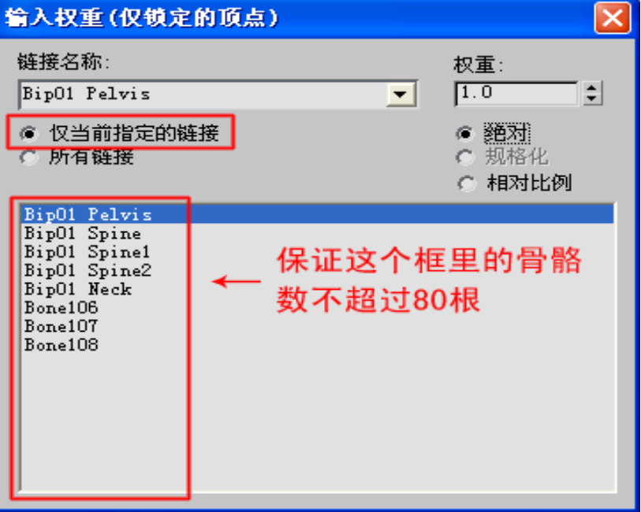

存放路径

\data\animation\npc\ M05_a1
M05_a1.FSKEL —— 动作文件
BonesPropties.csv —— 骨骼类型，用于上下身分开，动作混合用
MsgTable.csv —— 存放动作消息
M05_a1_obj1.fskin
M05_a1_obj2.fskin
对应贴图

注
1、关键帧动画和骨骼动画的帧率1～30；
2、骨骼动画的运行效率比关键帧动画略低，所以简单动作尽可能导成FAK。

宠物补充
同NPC

坐骑补充
同NPC
坐骑需要增加一个“tag_Ride”的挂载点，用于玩家的骑乘

